Trabajo Práctico Cuatrimestral
Introducción a la Orientación a Objetos

Sistema de Tragamonedas

Entregas
1. | Primer entrega | 04/05/2014
2. | Segunda entrega | 18/06/2014

GRUPO Nº 10

Integrantes:

- Conde, Diego. LU: 1041718
- Mango, Nicolás. LU: 1022422
- Guerrero, Francisco. LU: 1042529
- Carle, Pablo. LU: 1046445


Sistema de Tragamonedas

Requerimientos:

- El sistema debe permitir la creación de máquinas tragamonedas, configurando en el momento del alta la cantidad de casillas de cada máquina, su recaudación inicial, el precio de las jugadas en dicha máquina y la recaudación mínima.
- El sistema debe permitir la creación de nuevos premios en las máquinas tragamonedas. Cada premio debe componerse de una combinación de frutas cuya cantidad debe ser idéntica a la cantidad de casillas configurada en la máquina tragamonedas de destino y el valor –fijo- del premio.
- El sistema debe permitir la baja de premios existentes en las máquinas tragamonedas.
- El sistema debe permitir el aumento del crédito disponible en las máquinas tragamonedas.
- El sistema debe permitir agregar y eliminar frutas que se podrán asignar a las casillas.
- El sistema debe permitir configurar las frutas que componen cada casilla.

- El sistema debe permitir generar jugadas en las máquinas tragamonedas. Con cada jugada se aumentará la recaudación de la maquina por el monto definido en el precio de la jugada.
- El sistema debe verificar si la jugada generada por la maquina coincide con alguno de los premios definidos para dicha maquina tragamonedas.
- El sistema debe verificar que el valor obtenido de un premio sea inferior o igual a la recaudación disponible al momento de otorgarlo.
- El sistema debe actualizar el valor de recaudación de la máquina y del crédito del usuario luego de otorgar un premio.
- El sistema debe emitir una alerta por pantalla si la recaudación es menor a la recaudación mínima luego de otorgar un premio, indicando que existe la posibilidad de no poder otorgar futuros premios.
- El sistema debe verificar al momento de generar una nueva jugada que el precio a pagar por la misma sea inferior al crédito disponible.
- El sistema debe permitir al usuario cobrar el crédito disponible en cualquier momento durante el juego.
- El sistema debe solicitar confirmación del usuario para acreditar el premio obtenido.

DIAGRAMAS DE CLASES Y SECUENCIA DE LA PRIMERA ENTREGA
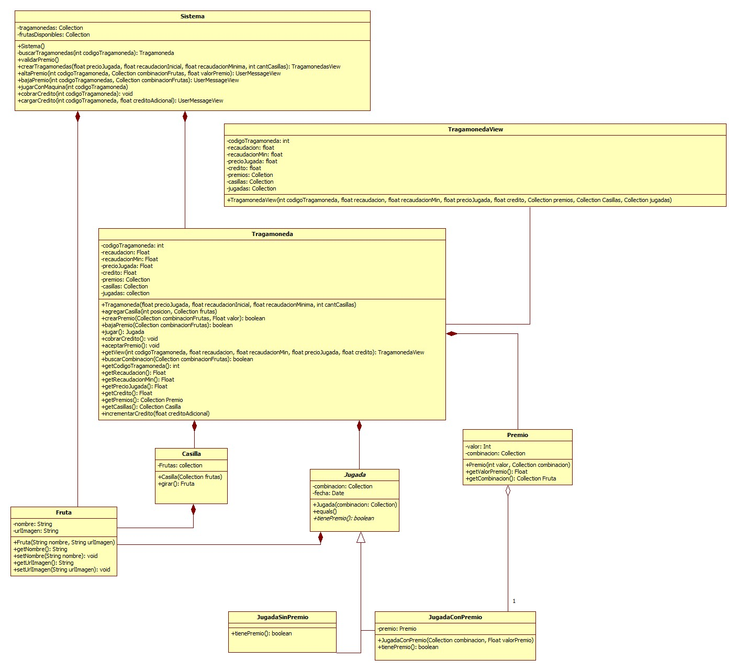
Diagrama de secuencia:

Crear Tragamonedas:

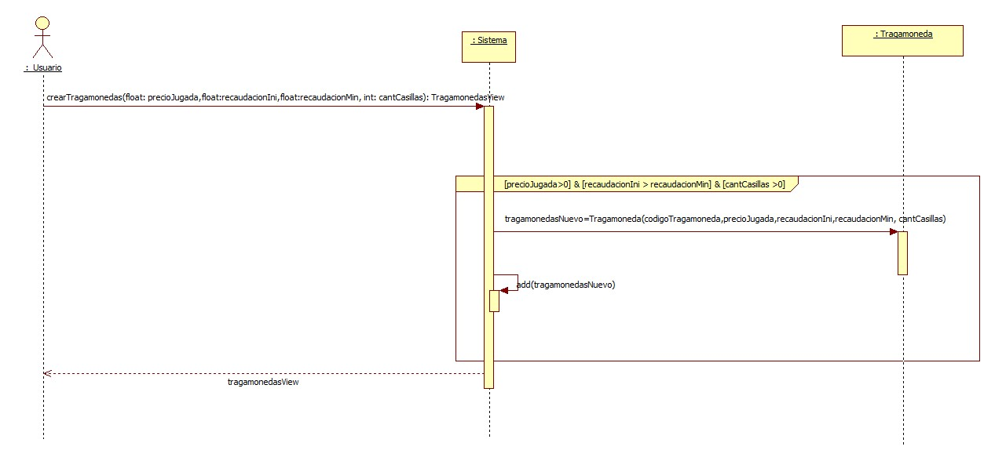

Alta Premio:

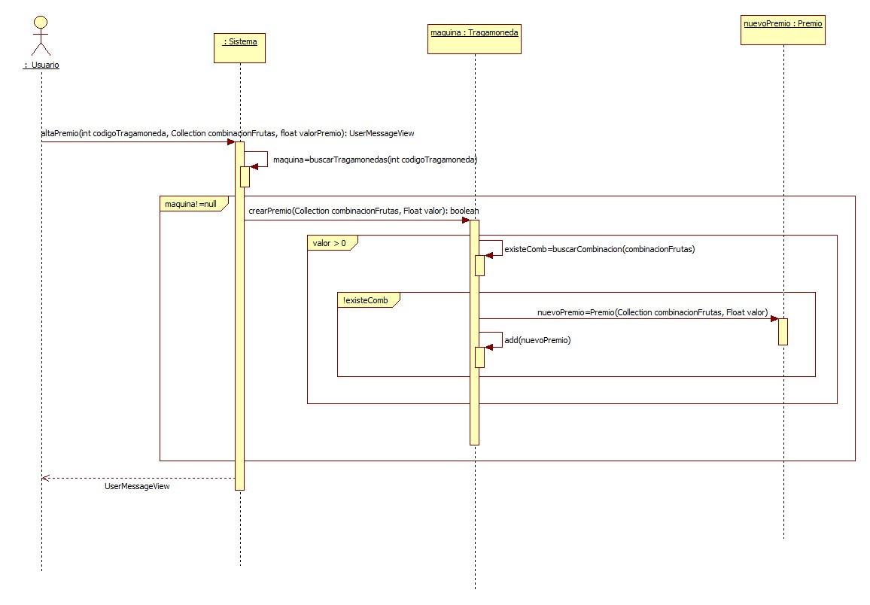

Baja Premio:
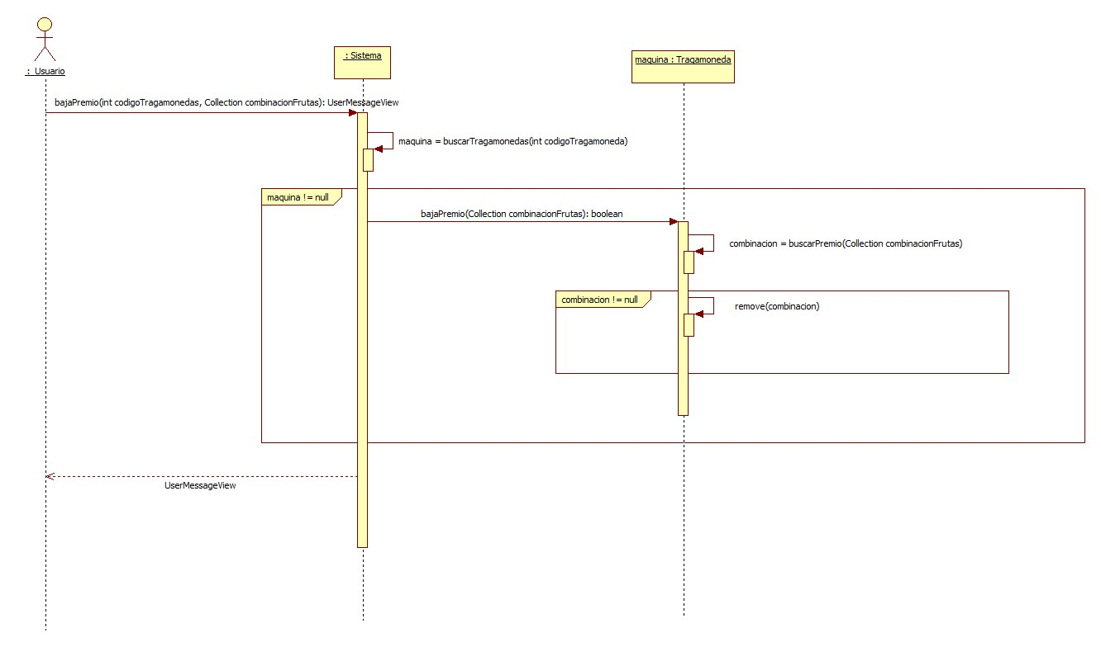

Cargar Premio :
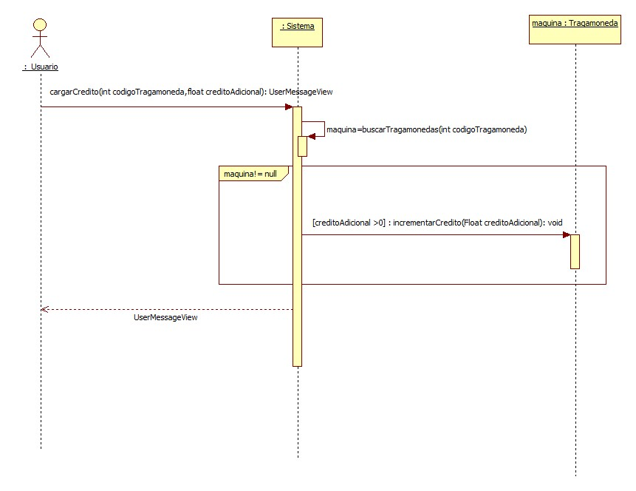

DIAGRAMAS DE CLASES Y SECUENCIA DE LA SEGUNDA ENTREGA

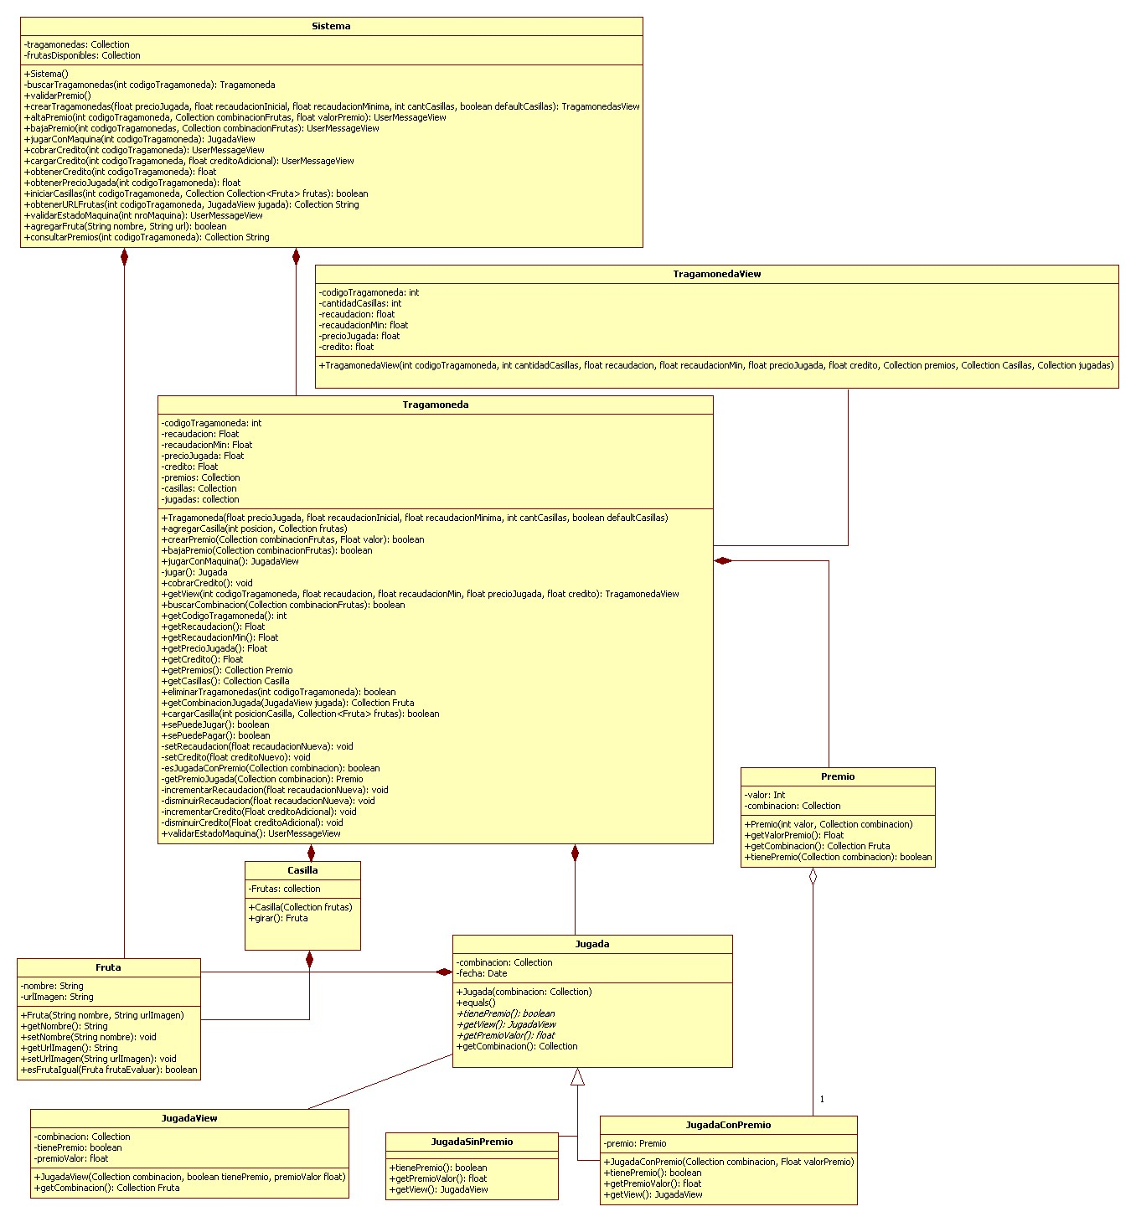
Diagramas de secuencia – agregarFruta :

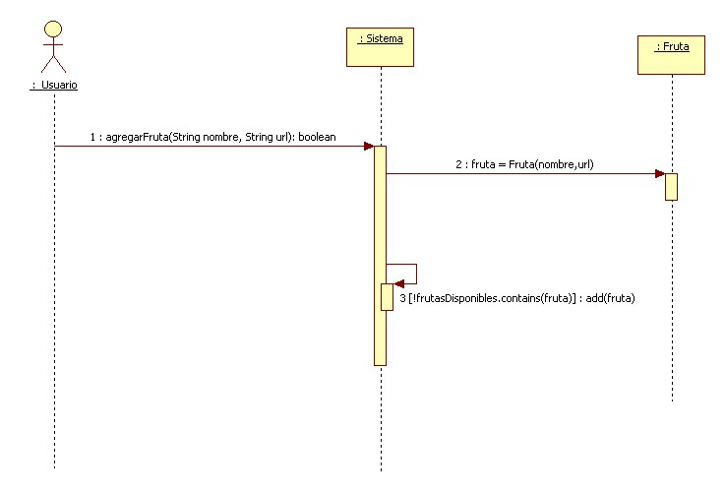

Diagramas de secuencia – altaPremio:
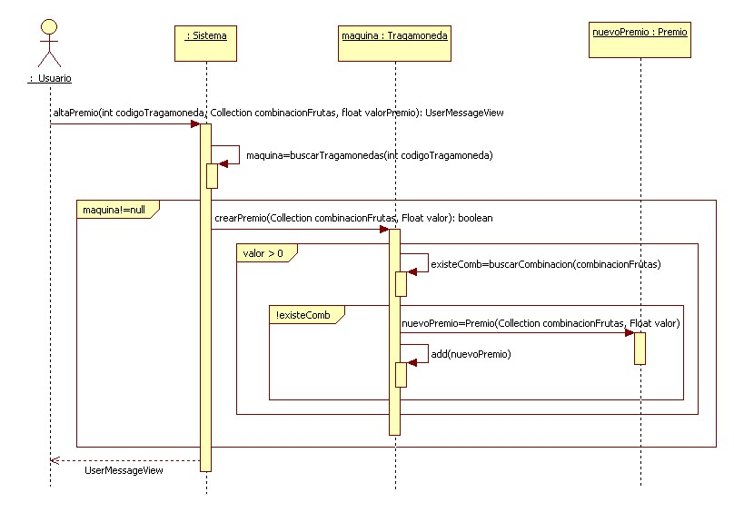

Diagramas de secuencia – bajaPremio:
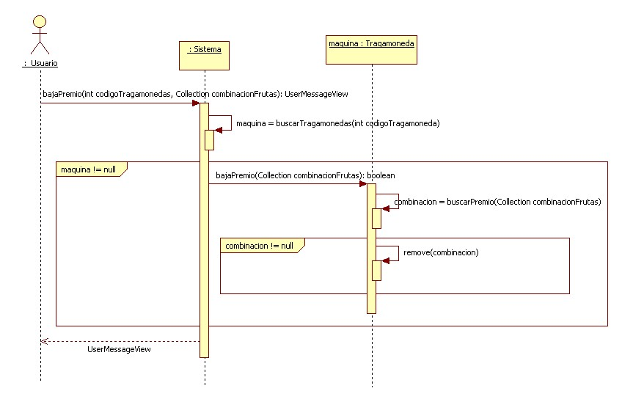

Diagramas de secuencia – cargarCredito:

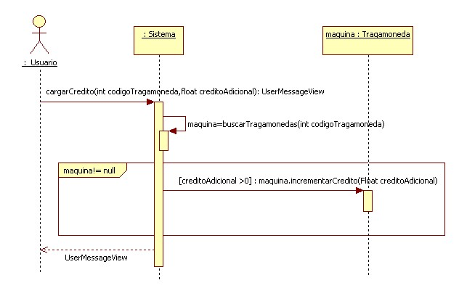

Diagramas de secuencia – cobrarCredito:

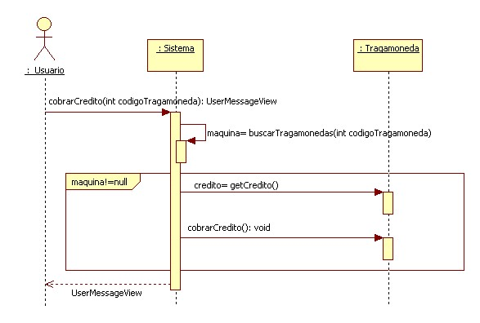

Diagramas de secuencia – consultarPremios:

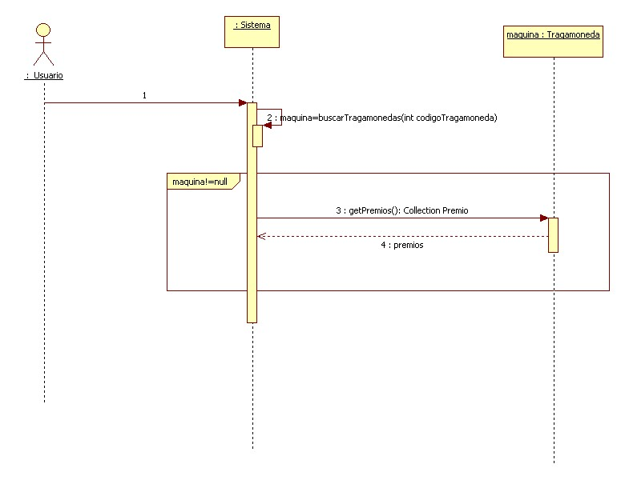

Diagramas de secuencia – crearTragamonedas:

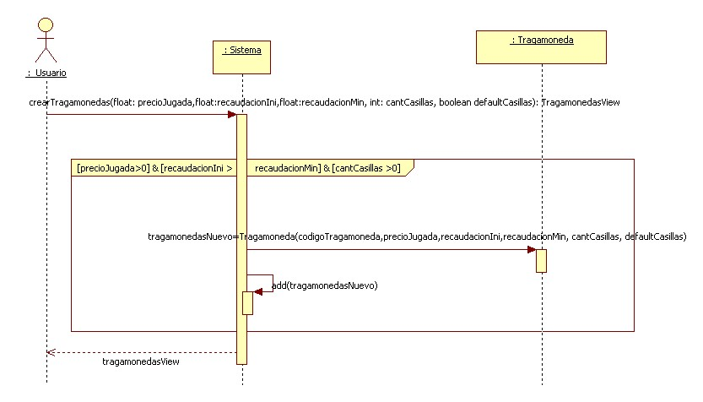

Diagramas de secuencia –iniciarCasillas:

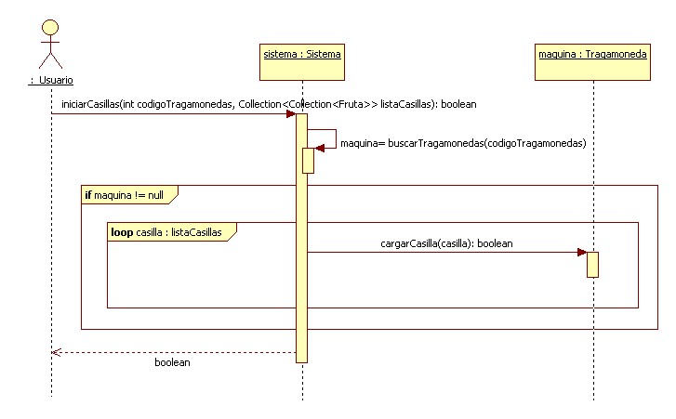

Diagrama de secuencia – jugarConMaquina:

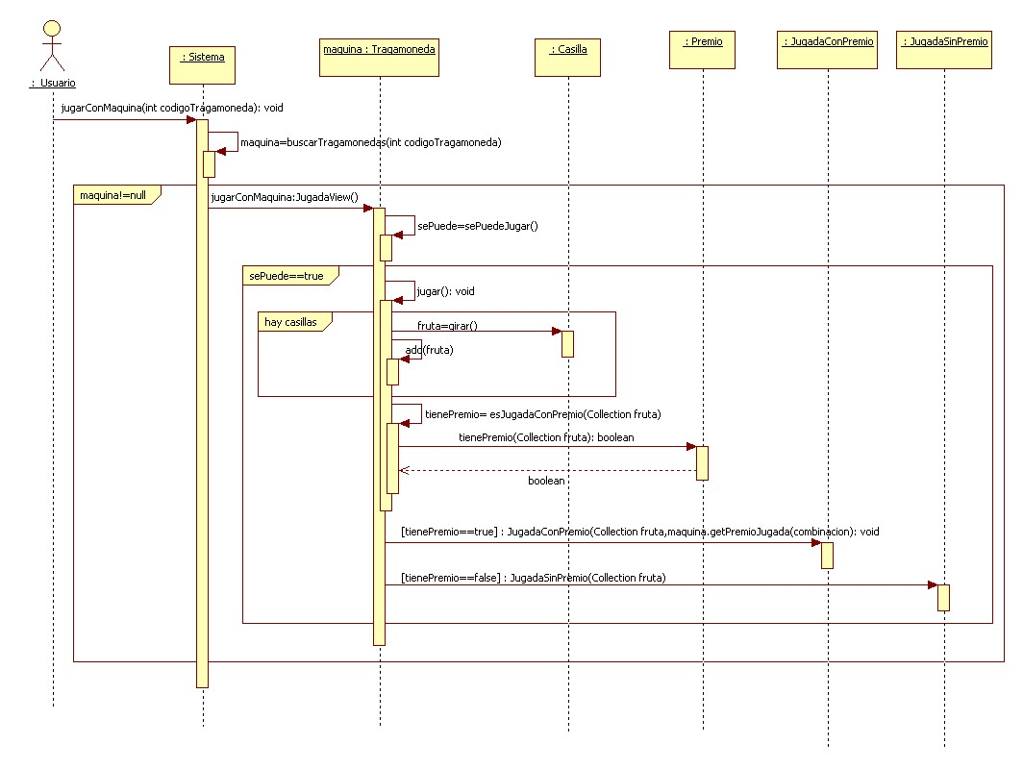
Diagrama de secuencia – obtenerCredito:

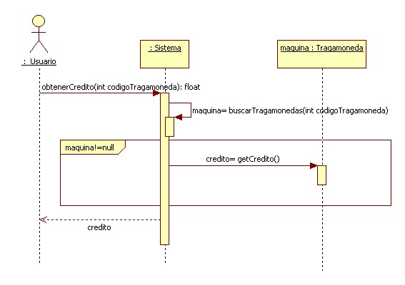

Diagrama de secuencia – obtenerPrecioJugada:
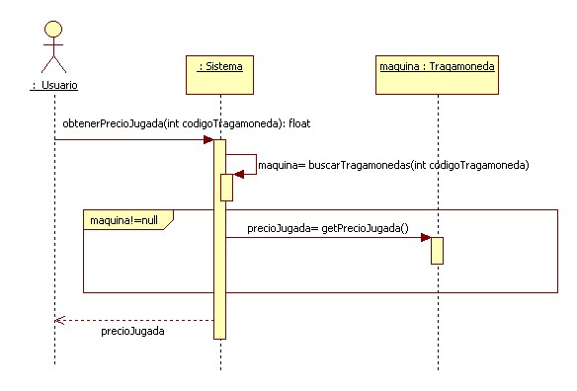

Diagrama de secuencia – obtenerURLFrutas :

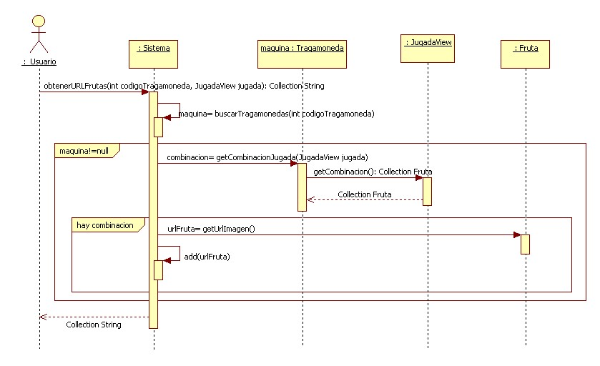

Diagrama de secuencia – validarEstadoMaquina:
